Arbeitsauftrag 11.05.:
Bitte sende mir den Arbeitsauftrag per Mail (bis Freitagabend 15.05.) zurück.
1. Käfer – robust und stark
Lies dir im Buch die Seite 88 durch und beantworte folgende Fragen dazu!
1. Die Käfer sind die größte Gruppe der Insekten. Wie viele Arten gibt es ungefähr?

2. Welche Aufgabe haben die Deckflügel der Käfer?

3. Welche Art von Verwandlung haben die Käfer? (Unvollkommene oder vollkommene)

4. Nenne 2 Käferarten, welche große Schäden anrichten können!

2. Einheimische Käfer
Lies dir im Buch auf der Seite 89 das Käferlexikon durch, beantworte folgende Fragen und schreibe in die Kästchen die richtigen Käfer hinein.
1. Was brauchen die Larven des Hirschkäfers zur Entwicklung?

2. Welcher Käfer ist wichtig zur Bekämpfung von Schädlingen?

3. Welcher Käfer aus dem Lexikon kann nicht fliegen?

4. Welche Anpassungen an seinen Lebensraum hat der Schwimmkäfer?

5. Von welchem Käfer gibt es weltweit über 50.000 Arten?

2. Benenne die Käfer in den Kästchen!

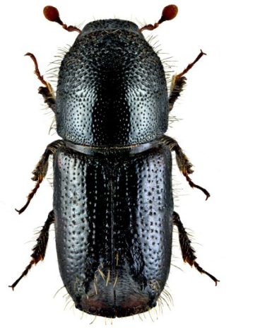

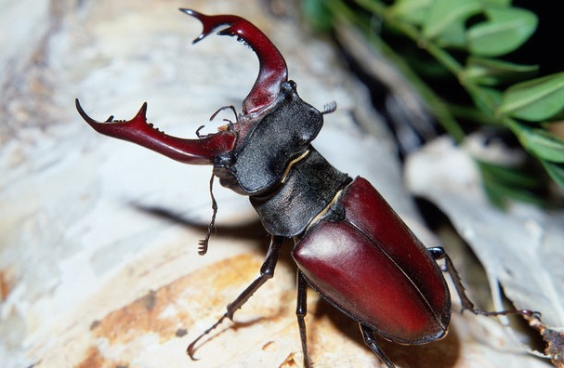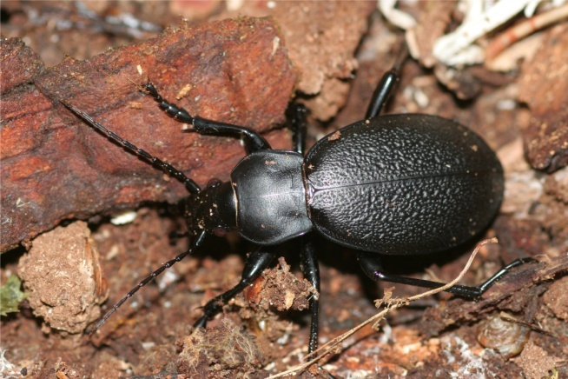

3. Käfer oder Wanze?
Auf der Seite 90 im Buch sind die Käfer und Wanzen unterschieden. Lies dir die Tabelle durch und fülle die Tabelle aus!
 | Käfer | Wanzen
Fühler | Viele kleine Glieder, perlschnurartig
Mundwerkzeuge
Entwicklung |  | unvollkommen
Arten | Ca. 350.000

Bildquellen: https://www.fokus-natur.de/bilder/kaefer/gemeiner_rosenkaefer-cetonia_aurata-41318.html https://www.witasek.com/pheromone-fallen/pheromone-lockstoffe/127/amitinuswit-kleinen-buchdrucker-ips-amitinus https://www.plantura.garden/gruenes-leben/marienkaefer-7-fakten-ueber-die-gepunkteten-nuetzlinge-im-garten https://www.planet-wissen.de/natur/tierwelt/tiere_im_wald/pwiederhirschkaeferauffaelligundkurzlebig100.html https://de.wikipedia.org/wiki/Lederlaufk%C3%A4fer

